I. MODIFICACIONES
MODIFICACION No. | FECHA | DESCRIPCION | RESPONSABLE DEL CAMBIO | COMPONENTES AFECTADOS
1 | 10/09/2020 | Análisis y Solución | Nicolás Méndez | HCM PY

II. DESCRIPCION Y DETALLE DEL REQUERIMIENTO

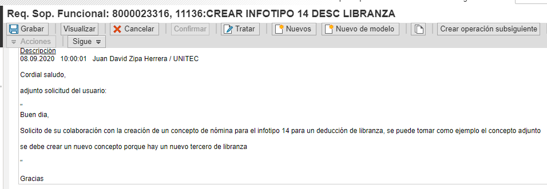

Crear concepto por el infotipo 14 de descuento de cooperativa igual al siguiente concepto:
1T08 Credifinanciera Libranza 01.01.1900 31.12.9999
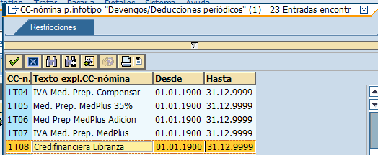
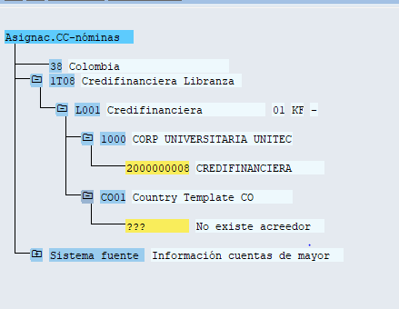
Tercero. 1000040219
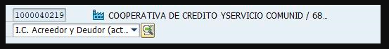

III. REVISION Y ANALISIS

IV. PROPUESTA DE SOLUCION

 | ÍTEM | Horas
1 | Analisis funcional | 0,0
2 | Analisis ABAP | 0,0
3 | Documentacion | 0,0
4 | Parametrización | 2,0
5 | Reuniones | 0,0
6 | Pruebas unitarias de consultoría | 0,0
 |  | 2,0

V. SOLUCION DEL REQUERIMIENTO

1. V_512W_D Clases de tratamiento, acumulaciones y clases de evaluación.

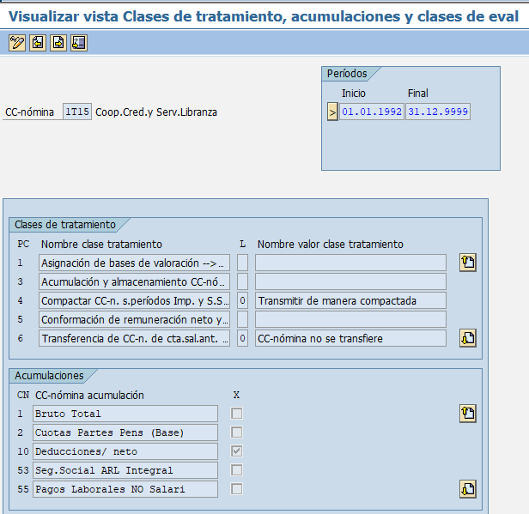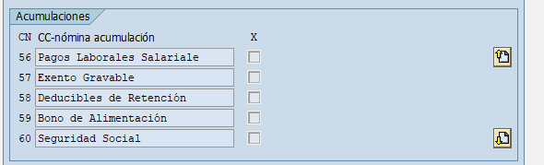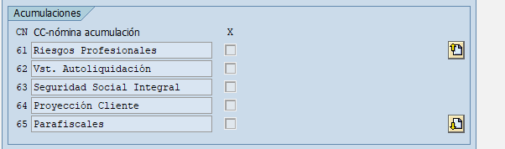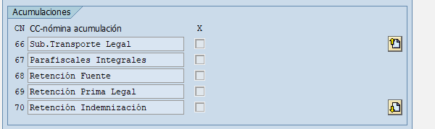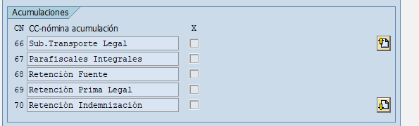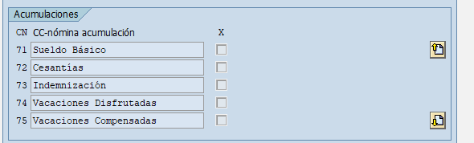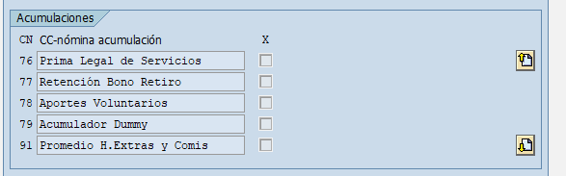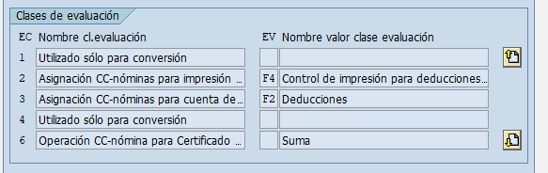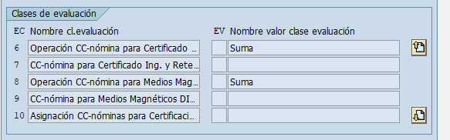

V_52D7_B Asignacion de cc nominas a grupos.
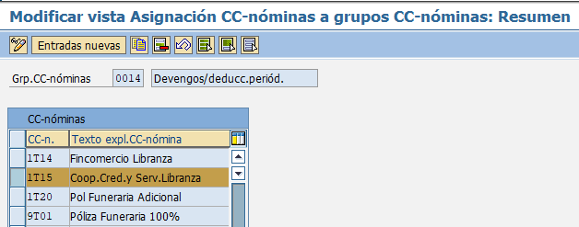

V_T512Z Admisibilidad cc nominas
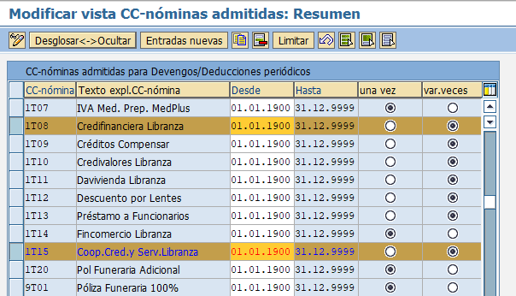

V_511_B Admisbilidad por agrupaciones de AP y SDP.

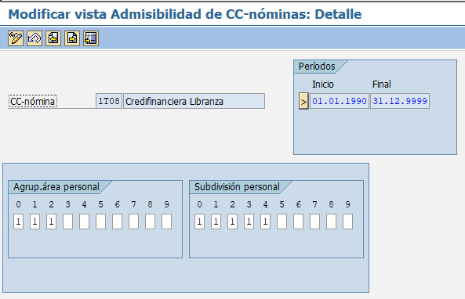

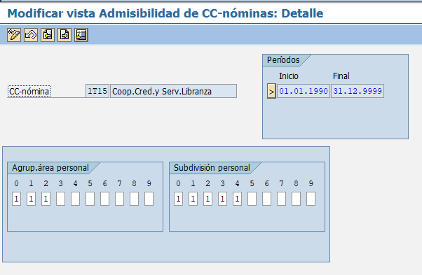

V_T511 Verificar propiedades de CC-nóminas
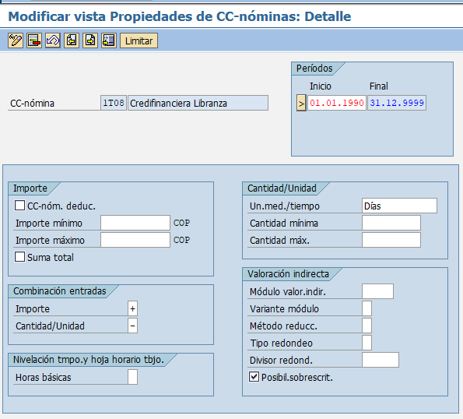

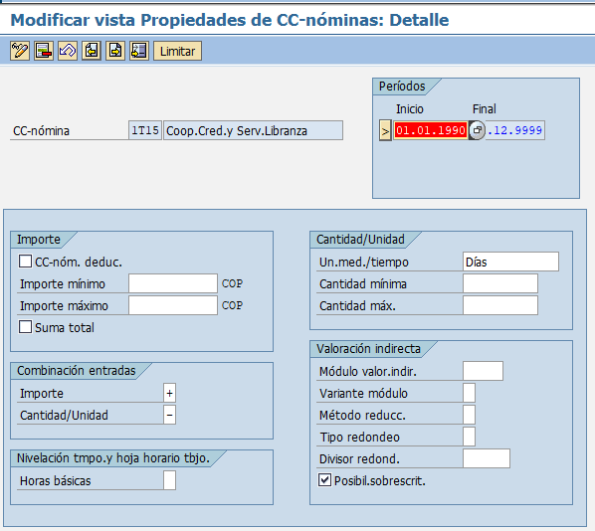

V_T52EK Cuentas simbólicas
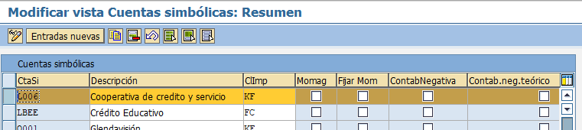

V_T52EZ Asignacion de cta.simbólica a cc nomina.
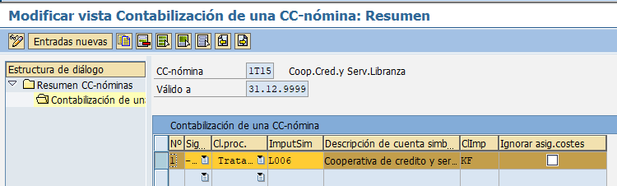

T030 Contabilizaciones automáticas
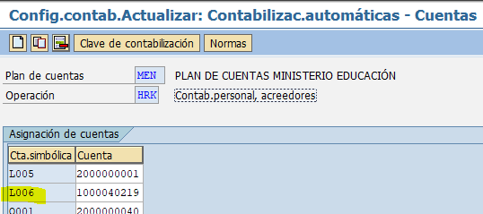

VI. ORDENES DE TRANSPORTE

1. UD1K902407 CORG HCM: 8000023316_11136: Concepto Libranza IT0014 No.01

VII. CASOS DE PRUEBAS – DESARROLLOS

Mandante QAS
Codigo 94.
Mes de Agosto 2020.

Novedad IT0014. Admisibilidad.
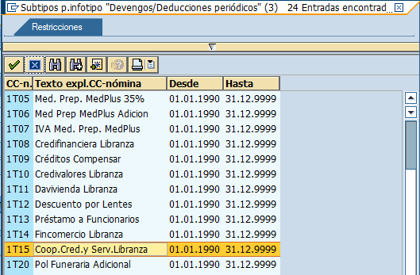

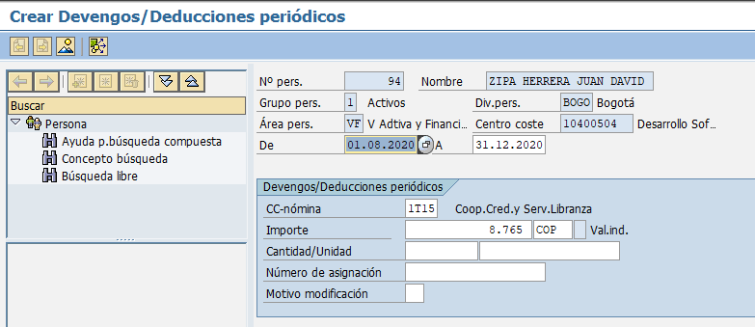

Tx. PC00_M38_CALV – Calculo de nómina.
Salida.
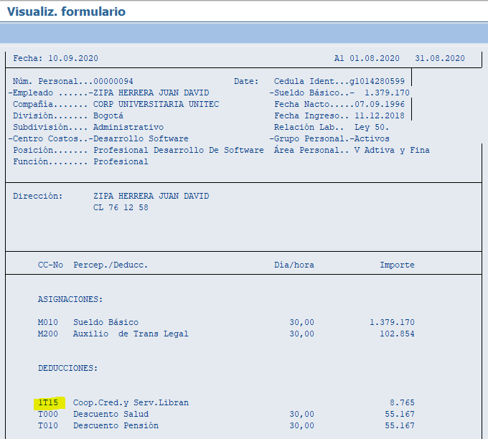
Tx: PC00_M99_CIPE - Crear ejecución de contabilización
Salida
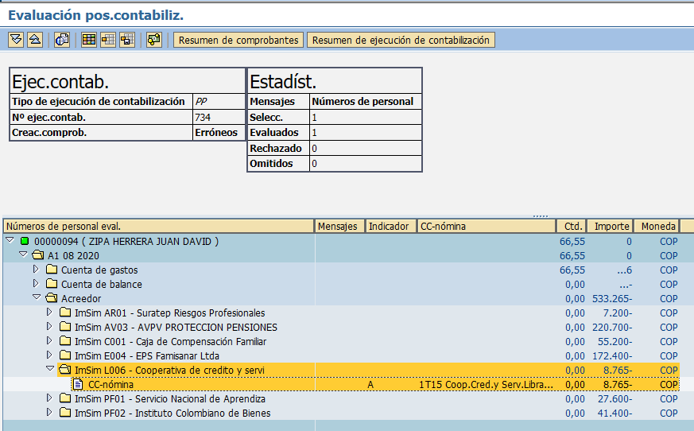

En finanzas deben hacer la creación del tercero.
